LAPORAN PRAKTIKUM

INTERAKSI MANUSIA DAN KOMPUTER
(TEL 352 P)

UNIT II
INVENTORY MANAGEMENT SYSTEM



Disusun Oleh:

Nama : Zaenal Arifin
NIM : 27345
Hari/Waktu Prakt. : Kamis, 07.30 – 09.30 WIB
Tanggal Kumpul : 30 April 2005

Laboratorium Sistem Elektronis
Jurusan Teknik Elektro Fakultas Teknik
Universitas Gadjah Mada
2005

UNIT II
SISTEM MENU DATAR
(TEMA = TOKO)
“INVENTORY MANAGEMENT SYSTEM”

A. TUJUAN

Memahami dan mengimplementasikan perancangan antarmuka dialog dengan menggunakan sistem menu datar, dengan metode pemilihan menu menggunakan selektor pilihan dan tanda terang (highlight marker).

B. DASAR TEORI

Sistem Menu adalah fasilitas yang berisi daftar sejumlah pilihan dalam jumlah terbatas, yang biasanya berupa suatu kalimat atau kumpulan beberapa data. Ditinjau dari teknik penampilan pilihan – pilihan pada sebuah sistem menu, dikenal dua jenis sistem menu, yaitu sistem menu datar dan sistem menu tarik yang berbasis pada struktur hirarki pilihan.

Dalam sistem menu datar, kemampuan dan fasilitas yang dimiliki oleh suatu program aplikasi akan ditampilkan secara lengkap, dan biasanya menggunakan kalimat – kalimat yang cukup panjang.

Penentuan pilihan pada menu datar dapat dikerjakan dengan dua cara. Cara pertama adalah menggunakan selektor dari setiap pilihan yang tersedia, dan cara kedua adalah dengan menggerakkan tanda terang (highlight marker) ke suatu pilihan dan kemudian dikonfirmasi dengan menekan tombol Enter. Dari sisi implementasi, cara pertama lebih mudah diimplementasikan dibandingkan cara kedua. Tetapi dari sisi pengguna, cara kedua biasanya lebih disukai, karena tampilannya tidak monoton.

C. RANCANGAN DAN IMPLEMENTASI SISTEM

Rancangan sistem ini maksudnya adalah rancangan dari software yang saya buat. Pada perancangan sistem ini dibagi dalam 2 bagian, yaitu struktur basis data dan struktur menu. Lebih lengkapnya lihat penjelasan dibawah ini.

1. Struktur Basis Data

Struktur basis data ini disesuaikan dengan software yang saya gunakan yaitu Visual Basic 6.0, dimana pada pengerjaannya menggunakan hal – hal berikut ini.

- Form, adalah tempat dimana kita membuat tampilan (user interface) dari program aplikasi. Dengan form, pemakai program dapat berkomunikasi dengan program.
- Modules, adalah tempat dimana terdapat sebuah variabel, procedure, dan function yang dapat diakses dari seluruh form.
- User Controls, objek kontrol yang ditambahkan secara manual oleh user yang digunakan untuk tampilan form.
- Menu Datar (Selektor Pilihan), adalah dengan menggunakan selektor dari setiap pilihan yang tersedia. Kontrol yang dipakai untuk selektor pilihan adalah Combo Box.
- Menu Datar (Highlight Marker), adalah dengan menggerakkan tanda terang ke suatu pilihan dan dikonfirmasi dengan menekan Enter. Kontrol yang dipakai untuk highlight marker adalah cvpCoolList.

Karena kebutuhan source code pada laporan praktikum ini tidak terlalu diutamakan dalam penilaian dan hanya dibutuhkan interfacenya saja, maka source code tidak perlu ditampilkan pada laporan praktikum kali ini.

2. Struktur Menu

Pada struktur menu ini, saya hanya melakukan proses capture gambar dengan menggunakan perintah Alt+PrintScreen.

a. Splash Screen
Form pertama adalah splash screen sebagai informasi nama software, sehingga pengguna sudah tahu dari awal dia sedang menjalankan program untuk apa. Ukuran sebesar 1024x768.
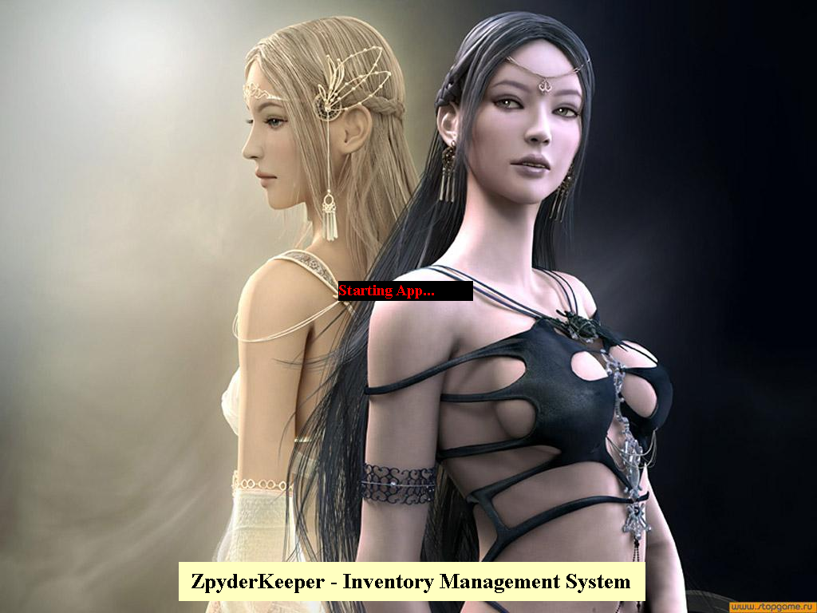

b. Login Form

Form untuk memasukkan password saat login pertama kali. Ini penting karena digunakan sebagai security penggunaan software, agar tidak sembarang orang memakai software ini. Password ini telah dimask dengan sebuah kalimat “Masukin Yang Bener Passwordnya!!!” agar tidak monoton. Password : admin. Form selanjutnya adalah untuk autentifikasi password. Pengisian password hanya bisa dilakukan maksimal 3 kali.
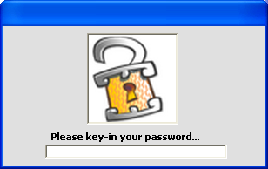

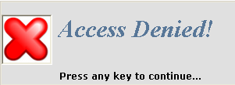

d. Main Form
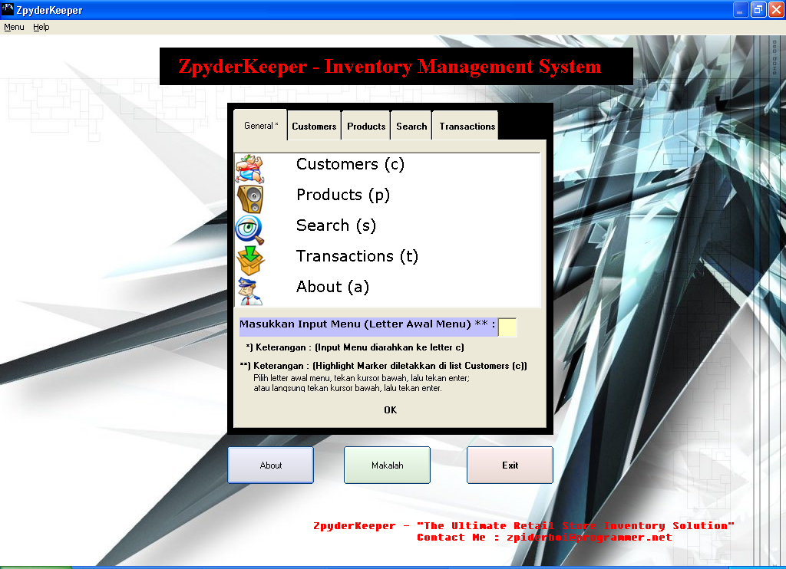

Form utama ini tidak menggunakan MDI Form melainkan form biasa dengan menu menggunakan model SSTab. Pada layar utama ini terdapat dua sistem menu datar, yaitu sistem menu datar selektor pilihan dan sistem menu datar tanda terang (highlight marker). Untuk Konfirmasi pemilihan menu dapat dilakukan dengan menekan tombol Enter (selektor pilihan - highlight marker) atau melakukan double klik kiri (highlight marker).

Untuk merepresentasikan menu datar selektor pilihan, saya menggunakan kontrol combo box dengan style simple combo. Hal ini karena combo box merupakan kontrol untuk menampilkan list shortcut yang kita buat untuk menampilkan menu pilihan kita.

Untuk merepresentasikan menu datar highlight marker, saya menggunakan kontrol cpvCoolList bukan dengan ListView biasa. Hal ini karena cpvCoolList selain menampilkan text menu yang kita tampilkan juga bisa disertai gambar. Sehingga tampilan yang tadinya monoton (tekstual) sekarang menjadi lebih menarik. Dan juga pada cvpCoolList terdapat highlight marker yang beraneka ragam, saya mengambil select mode style berupa Gradient_Vertikal.
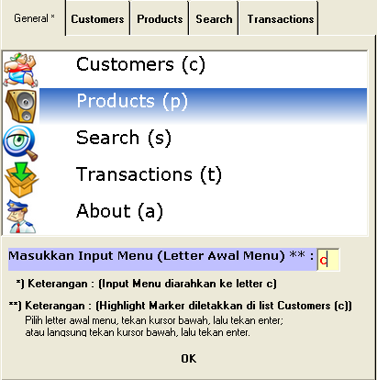

Berikut ini akan ditampilkan contoh pemakaian sistem menu datar selektor pilihan dan menu datar highlight marker disertai efek yang dihasilkan.

d.1. Selekor Pilihan

Pada selektor pilihan ini kita melakukan pengetikan sebuah letter untuk menampilkan menu yang sesuai. Letter ini saya inisialkan dengan letter awal dari menu – menu yang berada di SSTab. Misalnya menu Customers → c, Products → p, Search → s, Transactions → t, dan About → a. Syarat penggunaan selektor pilihan pada software ini bisa dilihat **)keterangan dibawahnya, yaitu dengan meletakkan highlight marker di Customers (c) pada cpvCoolList. Untuk lebih lengkapnya proses penggunaannya bisa dilihat dibawah ini, beserta efek yang terjadi. Letter t → menu Transactions.
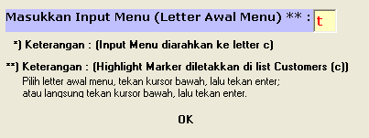

Untuk kembali ke tab awal (General), bisa dilakukan dengan mngklik tombol General pada bagian bawah menu.
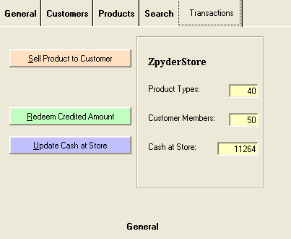

d.2. Highlight Marker

Pada highlight marker ini kita melakukan pengklikkan dengan mouse atau pointer ↑ dan ↓ pada keyboard untuk memilih menu yang ingin ditampilkan. Besar height text, fixed(wrap) dengan height cpvCoolList-nya (masing2 = 40 pixel). Jadi ukuran gambar juga harus disesuaikan dengan height text, karena kalau berlebihan gambar akan saling tumpuk.

Untuk syarat penggunaannya pada software ini, bisa dilihat *)Keterangan dibawahnya, yaitu Input Menu (Letter Awal Menu) pada combo box harus diarahkan ke letter c. Selebihnya bisa dilihat dibawah ini. Kita double klik atau menekan tombol Enter dengan highlight marker pada menu Products (p) → akan tertampil menu Products.
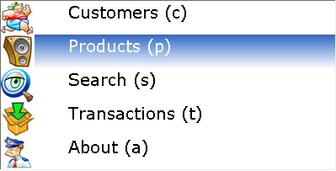
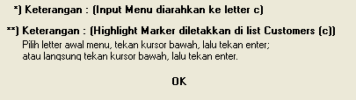

Untuk kembali ke tab awal (General), bisa dilakukan dengan mngklik tombol General pada bagian bawah menu.
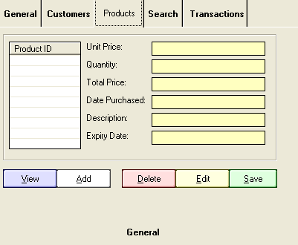

e. About

Pada form ini berisi tentang judul software, perusahaan pengembang software, dan data – data programmer juga sebagai kontak untuk programmer. Untuk menutupnya, anda tinggal menekan tombol Enter atau mengklik tombol Close.
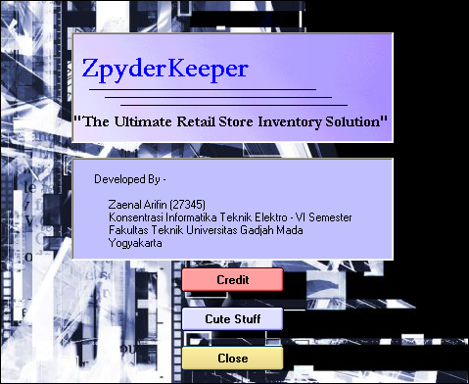

f. Credit

Form untuk menampilkan staff dan pesan – pesan terima kasih atas pembuatan software ini. Form ini berformat Web Browser.
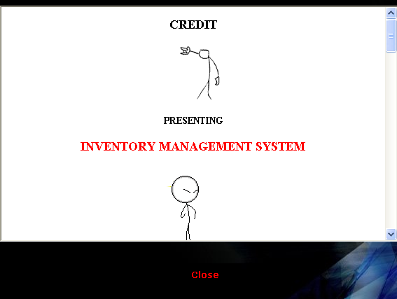

g. Flash Screen

Pada form ini hanya sebuah tambahan menu sebagai hiburan. Form ini berformat Shockwave Flash (SWF).
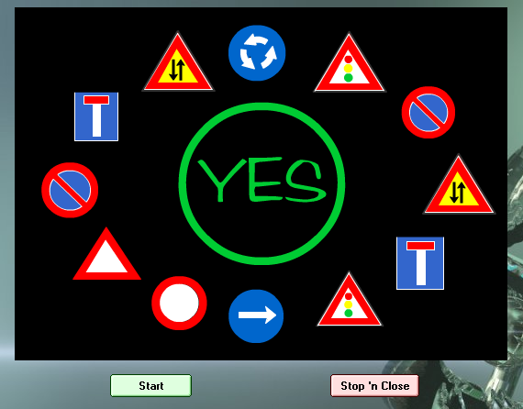

D. HASIL PENGAMATAN DAN ANALISIS PERCOBAAN

Dalam melakukan pengerjaan praktikum ini, yang kita perlu perhatikan adalah mengenai perancangan antarmuka dialog, seperti dibawah ini.

- Pemilihan menu yang akan ditampilkan,
- Penggunaan fasilitas pemilihan menu dengan menggunakan metode selekttor pilihan dengan mengetikkan melalui tombol keyboard, dan
- Penggunaan fasilitas tanda terang (highlight marker) sebagai alternatif pemilihan menu yang dilakukan dengan mengaktifkan mouse atau tombol panah.

Berikut ini akan saya beri sedikit penjelasan mengenai perancangan antarmuka dialog.

- Pilihan menu yang akan ditampilkan untuk antarmuka dialog ini diprioritaskan untuk menggunakan sistem menu datar selektor pilihan dan highlight marker, yang kedua – duanya terdapat pada tab pertama menu (tab General). Pada sistem menu datar selektor pilihan ini, combo box yang ditampilkan seperti dibawah ini:

- Letter c → untuk memanggil menu tab Customers.
- Letter p → untuk memanggil tab menu Products.
- Letter s → untuk memanggil tab menu Search.
- Letter t → untuk memanggil tab menu Transactions.
- Letter a → untuk memanggil menu About.

Pada sistem menu datar highlight marker, cpvCoolList yang ditampilkan seperti dibawah ini :

- Customers (c),
- Products (p),
- Search (s),
- Transactions (t), dan
- About (a).

  - Pada menu datar selektor pilihan, untuk kemudahan pengguna melakukan pilihannya, pada setiap pilihannya disertakan suatu selektor yang dapat berupa angka, huruf, ataupun campuran keduanya. Berdasarkan banyaknya pilihan, sebaiknya jika jumlahnya ≤ 10, selektor berupa angka, dan jika >10, selektor berupa huruf. Namun menurut penelitian, selektor huruf akan lebih mudah diingat oleh pengguna dibanding dengan selektor angka.
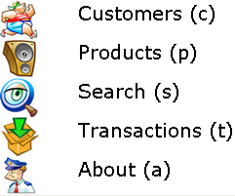

  - Jika dilihat dari sisi kompatibel, maka selektor menu yang saya buat telah memenuhinya, karena perwakilan huruf disesuaikan dengan huruf awal menu yang tersedia.

  - Kelebihan dari selektor yang kompatibel adalah pengguna dengan mudah menghapal selektor yang digunakan untuk memilih suatu pilihan (huruf awal pilihan), walaupun jika susunan diacak. Kerugian dari penggunaan selektor kompatibel hanya terletak pada tampilan yang kadang – kadang menjadi tidak tertata dengan rapi.

  - Pada menu datar highlight marker, pengguna -- dengan bantuan tombol khusus seperti ←, ↑, →, atau ↓, atau dengan menggunakan bantuan mouse – menempatkan tanda terang ke suatu pilihan yang ia inginkan. Kemudian , pengguna harus menekan tombol Enter atau mengklik mouse untuk konfirmasi pilihannya. Kelebihannya visual tidak selalu monoton, kekurangannya lebih sulit diimplementasikan dibandingkan selektor.
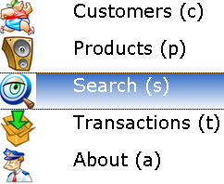

  - Cara yang lebih baik lagi untuk sistem menu datar adalah dengan menggabungkan selektor dan highlight marker untuk pengoperasiannya. Jadi ketika pengguna menekan suatu selektor, maka tanda terang langsung akan bergerak ke pilihan yang dimaksud, tanpa harus menggunakan tombol panah. Dengan cara ini, pengguna akan merasa lebih pasti akan suatu aktivitas yang ingin ia kerjakan dengan cara memilih pilihan yang tersedia.

  - Jika dilihat dari cara menggabungkan selektor dengan highlight marker, software saya sudah mendukungnya (secara fisik). Namun secara implementasi, software saya belum bisa melakukan cara tersebut, dikarenakan keterbatasan resource dan knowledge yang dimiliki programmer.

- Keuntungan dan kerugian dari antarmuka berbasis sistem menu, berdasarkan buku pegangan berupa :

Keuntungan | Kerugian
Memerlukan sedikit pengetikan | Seringkali lambat
Beban memori rendah | Memakan ruang layar (khususnya menu datar
Strukturnya terdefinisikan dengan baik | Tidak cocok untuk aktivitas pemasukan data
Perancangan yang mudah | Tidak cocok untuk dialog terinisiasi pengguna
Tersedia piranti bantu CAD | Tidak cocok untuk dialog terinisiasi campuran

E. KESIMPULAN DAN SARAN

Kesimpulan

Untuk penggunaan antarmuka berbasis sistem menu datar ini terbagi atas dua metode, yaitu metode selektor pilihan dan metode tanda terang (highlight marker).

Antarmuka berbasis sistem menu datar, baik itu berupa selektor pilihan maupun highlight marker berkembang pada zaman bahasa pemrograman dasar (contoh : bahasa C, Pascal, Fortran). Namun untuk bahasa pemrograman visual sekarang ini (contoh : Visual Basic, Delphi, .NET), sistem menu datar mulai sulit berkembang, karena sifatnya yang sangat monoton.

Hal – hal yang sering diperhatikan dalam sistem menu datar selektor pilihan adalah dengan memperhatikan pemakaian selektor huruf atau angka yang kompatibel, artinya memudahkan pengguna untuk menghafalkan letter kunci tanpa harus memperhatikan lagi lebih rinci pilihan yang tersedia.

Untuk sistem menu datar highlight marker, dari sisi pengguna tidak membuat menu menjadi monoton dibandingkan dengan selektor pilihan.

Cara yang lebih baik lagi untuk sistem menu datar adalah dengan menggabungkan selektor dan highlight marker untuk pengoperasiannya. Jadi ketika pengguna menekan suatu selektor, maka tanda terang langsung akan bergerak ke pilihan yang dimaksud, tanpa harus menggunakan tombol panah.

Saran

Saran yang saya sampaikan tidak banyak yaitu untuk melakukan sesuatu diperlukan niat dan kesabaran agar hasil yang kita inginkan dapat tercapai.

F. TAMBAHAN

Sebagai tambahan, requirement software yang saya buat ini membutuhkan MS Windows XP, namun untuk Windows 98 keatas juga bisa (dengan ukuran screen resolution = 1024x768). Diutamakan sebaiknya Windows XP, karena ada beberapa perintah untuk menampilkan program – program baru dengan path yang disesuaikan dengan path Windows XP. Seperti program WordPad untuk penampilan Softcopy Makalah. Hal ini karena saya mengembangkan software ini menggunakan Windows XP.

Software ini berbasis Windows karena menggunakan database Access, sehingga jika ingin ditampilkan di sistem operasi yang lain software ini tidak dapat berjalan.

Source Code software ini secara “kasar”nya saya ambil dari situs planetsourcecode.com, untuk mencari sistem menu menggunakan SSTab dengan tema yang sama, dan juga software ini sudah bersifat open-source freeware (bisa dilihat di menu About). Karena tujuan praktikum ini hanya ditekankan pada penmakaian menu datar saja tanpa diperlukan software lengkap. Kalau saja praktikum ini dijadikan proyek, maka akan saya develop sendiri software ini tanpa mengambil software milik orang lain.

Namun pada source code ini tidak menampilkan tentang sistem menu datar (selektor pilihan ataupun highlight marker) sedikitpun, jadi saya kembangkan software ini dengan menambahkan sistem menu datar tersebut. Dan juga disini tidak dibuatkan security password guna keamanan software sehingga saya harus membuatkannya dengan yang baru. Mengenai data – data yang ada di database ini tidak saya ubah, guna menjaga kestabilan sistem. Kenapa saya memilih mencari menu menggunakan SSTab, karena SSTab minim dalam pemakaian form, dibandingkan dengan MDI Form.

Untuk melihat bagaimana sourcecopy originalnya bisa ditampilkan pada listing program sebagai bahan perbandingan, atau bisa menghubungi saya sendiri di email : zpiderboi@programmer.net. Beberapa screenshot software original :
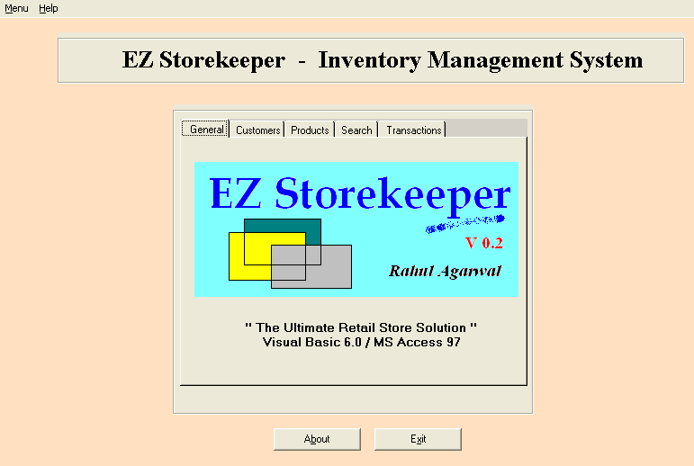
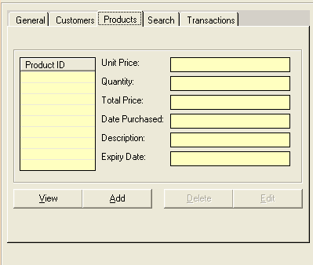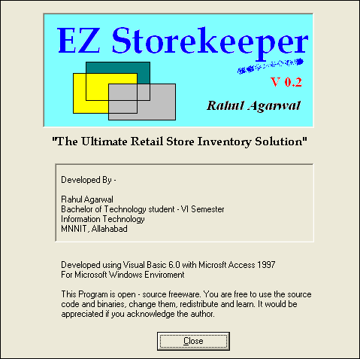

G. LAMPIRAN LISTING PROGRAM

Untuk lampiran listing program bisa dilihat pada komputer yang ada di laboratorium dengan nama folder Zaenal Arifin (27345) – Unit II Praktikum IMK.

Sourcecopy ZpyderKeeper
“Inventory Management System”

Splash Screen

Option Explicit
Dim mintCount As Integer, mintPause As Integer
Dim onceflag As Boolean

Private Sub Form_Unload(Cancel As Integer)
frmLogIn.Show
End Sub

Private Sub Timer1_Timer()
mintPause = mintPause + 1
If mintCount < 50 Then
mintCount = mintCount + 1
Label2.Caption = "( " & mintCount & "% )..."
frmSplash.Refresh
ElseIf mintCount < 100 Then
mintCount = mintCount + 2
Label2.Caption = "( " & mintCount & "% )..."
frmSplash.Refresh
End If
If mintPause = 101 Then
Label2.Caption = "App..."
Label1.Caption = "Starting"
ElseIf mintPause > 150 Then
Unload Me
frmLogIn.Show
End If
End Sub

Login

'Programmer: zpiderboi
'E-mail: zpiderboi@programmer.net

Option Explicit
Private HiddenPassword As String
Private Pressed(100) As String
Private ChrValues(100) As String
Private B As Integer, PasswordLenght As Integer
Private EnteredValues As String
Private Const PasswordValue = "Masukin Yang Bener Passwordnya!!!"

Private Sub DetermineAccess()
Dim MatchFound As Boolean, MaximumTry As Byte, Success As Integer
MaximumTry = 2
Static Tries As Byte
For B = 0 To 100
If Pressed(B) <> vbNullString Then
HiddenPassword = HiddenPassword & Pressed(B)
End If
Next
MatchFound = UserIsExisting(HiddenPassword)
If MatchFound = False Then
If Tries = MaximumTry Then
MsgBox ("Access denied... system will now abort. "), vbInformation, "Access Failure"
Unload Me
End
End If
frmDenied.Show 1
Tries = Tries + 1
ClearValues
txtPassword = vbNullString
Else
MsgBox "Access granted!" & vbCrLf & vbCrLf & "Enjoy This Software... Have a nice day! ", vbExclamation, "Access Status"
Unload Me
frmMain.Show

End If
Exit Sub
HandleError:
Screen.MousePointer = vbDefault
MsgBox Error$ & " - " & Str$(Err), vbExclamation, "Application Load Error"
End Sub

Private Sub Form_KeyDown(KeyCode As Integer, Shift As Integer)
If KeyCode = 27 Then
Unload Me
End If
End Sub

Private Sub Form_Load()
ClearValues
End Sub

Private Sub Timer1_Timer()
DoEvents
Static lbl2 As Boolean
Static lbl1 As Boolean
If lbl1 = False Then
lblKeyin1.Move lblKeyin1.Left + 20
End If
If lbl2 = True Then
lblKeyin2.Move lblKeyin2.Left + 20
End If
If lblKeyin1.Left + lblKeyin1.Width >= Me.Width Then
If lbl2 = False Then lbl2 = True
End If
If lblKeyin2.Left + lblKeyin2.Width >= Me.Width Then
If lbl1 = True Then lbl1 = False
End If
If lblKeyin1.Left >= Me.Width Then
lblKeyin1.Left = 0 - lblKeyin1.Width
lbl1 = True
End If
If lblKeyin2.Left >= Me.Width Then
lblKeyin2.Left = 0 - lblKeyin2.Width
lbl2 = False
End If
End Sub

Private Sub txtPassword_Change()
If txtPassword = vbNullString Then
ClearValues
End If
End Sub

Private Sub txtPassword_KeyDown(KeyCode As Integer, Shift As Integer)
If KeyCode = 46 Then
Pressed(txtPassword.SelStart) = ""
PasswordLenght = PasswordLenght - 1
End If
End Sub

Private Sub txtPassword_KeyPress(KeyAscii As Integer)
Static CursorPosition As Integer
If KeyAscii = 13 Then
KeyAscii = 0
If txtPassword <> vbNullString Then DetermineAccess
Else
If KeyAscii <> 8 Then
CheckKeypresses KeyAscii, txtPassword.SelStart
CursorPosition = txtPassword.SelStart + 1
txtPassword = Mid$(PasswordValue, 1, PasswordLenght)
txtPassword.SelStart = CursorPosition
KeyAscii = 0
Else
If txtPassword.SelStart > 1 Then
Pressed(txtPassword.SelStart - 1) = ""
End If
PasswordLenght = PasswordLenght - 1
End If
End If
End Sub

Private Function UserIsExisting(ByVal UserPassword As String) As Boolean
If StrComp(HiddenPassword, "admin", 0) = 0 Then
UserIsExisting = True
Else
UserIsExisting = False
End If
End Function

Public Sub CheckKeypresses(ByVal KeyAscii As Integer, Position As Integer)
Dim a As Integer, Start As Integer
If Pressed(Position) <> vbNullString Then
Start = Position
For a = Start To 99
ChrValues(a) = Pressed(a)
Next
For a = Start To 99
Pressed(a + 1) = ChrValues(a)
Next
End If
Pressed(Position) = Chr$(KeyAscii)
EnteredValues = ""
For a = 0 To 100
EnteredValues = EnteredValues & Pressed(a)
Next
PasswordLenght = Len(EnteredValues)
End Sub

Public Sub ClearValues()
HiddenPassword = ""
EnteredValues = ""
PasswordLenght = 0
For B = 0 To 100
Pressed(B) = ""
ChrValues(B) = ""
Next
End Sub

Denied

'Programmer: zpiderboi
'E-mail: zpiderboi@programmer.net

Private Sub Form_KeyDown(KeyCode As Integer, Shift As Integer)
Unload Me
End Sub

Private Sub Form_MouseDown(Button As Integer, Shift As Integer, x As Single, Y As Single)
Unload Me
End Sub

Private Sub Image1_MouseDown(Button As Integer, Shift As Integer, x As Single, Y As Single)
Unload Me
End Sub

Private Sub Label1_MouseDown(Button As Integer, Shift As Integer, x As Single, Y As Single)
Unload Me
End Sub

Private Sub Timer1_Timer()
DoEvents
Static lbl2 As Boolean
Static lbl1 As Boolean
If lbl1 = False Then
lblPress.Move lblPress.Left + 20
End If
If lbl2 = True Then
lblPress2.Move lblPress2.Left + 20
End If
If lblPress.Left + lblPress.Width >= Me.Width Then
If lbl2 = False Then lbl2 = True
End If
If lblPress2.Left + lblPress2.Width >= Me.Width Then
If lbl1 = True Then lbl1 = False
End If
If lblPress.Left >= Me.Width Then
lblPress.Left = 0 - lblPress.Width
lbl1 = True
End If
If lblPress2.Left >= Me.Width Then
lblPress2.Left = 0 - lblPress2.Width
lbl2 = False
End If
End Sub

Main Menu

Option Explicit

Dim db As Database
Dim rs As Recordset
Dim cflag As Boolean
Dim pflag As Boolean
Dim lstmain1 As ListItem
Dim lstmain2 As ListItem
Dim clmhead1 As ColumnHeader
Dim clmhead2 As ColumnHeader
Dim trc, trp, trch As Long

Private Sub cmbMenu_Change()

cmdOK_Click
End Sub

Private Sub cmdAbout_Click()
Frame1.Visible = False
frmAbout.Show
End Sub

Private Sub cmdCAddr_Click()
frmSrchAddr.Show
End Sub

Private Sub cmdCancel_Click()

End Sub

Private Sub cmdCCredit_Click()
frmSrchCredit.Show
End Sub

Private Sub cmdCEdit_Click()
cmdCSave.Visible = True
txtCName.Locked = False
txtCAddress.Locked = False
txtCPhone.Locked = False
txtCCel.Locked = False
txtEmail.Locked = False
txtCredit.Locked = False
txtCName.SetFocus
End Sub

Private Sub cmdCName_Click()
frmSrchName.Show
End Sub

Private Sub cmdCPhone_Click()
frmSrchPhone.Show
End Sub

Private Sub cmdCSave_Click()
Set rs = db.OpenRecordset("Contacts")
cmdCSave.Visible = False
txtCName.Locked = True
txtCAddress.Locked = True
txtCPhone.Locked = True
txtCCel.Locked = True
txtEmail.Locked = True
txtCredit.Locked = True
While Not rs.EOF
If lvwContacts.SelectedItem.Text = rs!ContactID Then
rs.Edit
rs!Name = txtCName.Text
rs!Address = txtCAddress.Text
rs!PhoneNo = txtCPhone.Text
rs!Celno = txtCCel.Text
rs!Email = txtEmail
rs!Credit = txtCredit.Text
rs.Update
rs.MoveLast
rs.MoveNext
Else
rs.MoveNext
End If
Wend
End Sub

Private Sub cmdCSearch_Click()
prodFrame.Visible = False
custFrame.Visible = True
End Sub

Private Sub cmdGeneral_Click()

DoEvents
frmMain.Show
frmMain.tabs.Tab = 0
End Sub

Private Sub cmdGeneral2_Click()

DoEvents
frmMain.Show
frmMain.tabs.Tab = 0
End Sub

Private Sub cmdGeneral3_Click()

DoEvents
frmMain.Show
frmMain.tabs.Tab = 0
End Sub

Private Sub cmdGeneral4_Click()

DoEvents
frmMain.Show
frmMain.tabs.Tab = 0
End Sub

Private Sub cmdMakalah_Click()
On Error GoTo errHandle
Dim a As Double
a = Shell("C:\Program Files\Windows NT\Accessories\wordpad.exe C:\Program Files\Zae\Inventory\Inventory.doc ", vbNormalFocus)
Exit Sub
errHandle:
MsgBox "Tidak Terdapat Program WordPad Pada Komputer Anda Sehingga Makalah Tidak Bisa Dibuka", vbInformation, "Error in opening!!!"
Resume Next
End Sub

Private Sub cmdOK_Click()
Dim c As Integer
Dim p As Integer
Dim s As Integer
Dim t As Integer
Dim a As Integer

Select Case lsStart.ListIndex Or cmbMenu.ListIndex
Case 0

DoEvents
frmMain.Show
frmMain.tabs.Tab = 1

Case 1

DoEvents
frmMain.Show
frmMain.tabs.Tab = 2

Case 2

DoEvents
frmMain.Show
frmMain.tabs.Tab = 3

Case 3

DoEvents
frmMain.Show
frmMain.tabs.Tab = 4

Case 4

DoEvents
frmAbout.Show

Exit Sub

End Select
End Sub

Private Sub cmdPAdd_Click()
frmAddProducts.Show
End Sub

Private Sub cmdCAdd_Click()
frmAddContacts.Show
End Sub

Private Sub cmdPDesc_Click()
frmSrchDesc.Show
End Sub

Private Sub cmdPEdit_Click()
cmdPSave.Visible = True
txtUnitPrice.Locked = False
txtQuantity.Locked = False
txtTotalPrice.Locked = False
txtDescription.Locked = False
txtDate.Locked = True
txtExpiry.Locked = False
txtUnitPrice.SetFocus
End Sub

Private Sub cmdPExpiry_Click()
frmSrchExpiry.Show
End Sub

Private Sub cmdPQua_Click()
frmSrchQua.Show
End Sub

Private Sub cmdPSave_Click()
Set rs = db.OpenRecordset("Products")
cmdPSave.Visible = False
txtUnitPrice.Locked = True
txtQuantity.Locked = True
txtTotalPrice.Locked = True
txtDescription.Locked = True
txtDate.Locked = True
txtExpiry.Locked = True

While Not rs.EOF
If lvwProducts.SelectedItem.Text = rs!ProductID Then
rs.Edit
rs!UnitPrice = txtUnitPrice.Text
rs!Quantity = txtQuantity.Text
rs!TotalPrice = txtTotalPrice.Text
rs!Description = txtDescription.Text
rs!Date = txtDate.Text
rs!DateExp = txtExpiry.Text
rs.Update
rs.MoveLast
rs.MoveNext
Else
rs.MoveNext
End If
Wend
End Sub

Private Sub cmdPSearch_Click()
prodFrame.Visible = True
custFrame.Visible = False
End Sub

Private Sub cmdPTotpr_Click()
frmSrchTotpr.Show
End Sub

Private Sub cmdtrCash_Click()
frmtrUpdateCash.Show
End Sub

Private Sub cmdtrRedeem_Click()
frmtrRedeem.Show
End Sub

Private Sub cmdtrSell_Click()
frmtrSell.Show
End Sub

Private Sub Combo1_Change()

End Sub

Private Sub Form_Initialize()

lsStart.SetImageList Me.ImageList1

lsStart.AddItem "Customers (c)", ImageList1.ListImages("Customers").Index, ImageList1.ListImages("Customers").Index
lsStart.AddItem "Products (p)", ImageList1.ListImages("Products").Index, ImageList1.ListImages("Products").Index
lsStart.AddItem "Search (s)", ImageList1.ListImages("Search").Index, ImageList1.ListImages("Search").Index
lsStart.AddItem "Transactions (t)", ImageList1.ListImages("Transactions").Index, ImageList1.ListImages("Transactions").Index
lsStart.AddItem "About (a)", ImageList1.ListImages("About").Index, ImageList1.ListImages("About").Index

End Sub

Private Sub Form_Load()
Dim i As Integer

For i = 1 To 5
cmbMenu.AddItem Choose(i, "c", "p", "s", "t", "a")

Next

Set db = DBEngine.Workspaces(0).OpenDatabase(App.Path & "\db2.mdb")
Set clmhead1 = lvwContacts.ColumnHeaders.Add(, , "Contact ID", lvwContacts.Width)
Set clmhead2 = lvwProducts.ColumnHeaders.Add(, , "Product ID", lvwProducts.Width)
StatRefresh
cflag = False
pflag = False
frmMain.tabs.Tab = 0
End Sub

Private Sub cmdCView_Click()
If cflag = False Then
cflag = True
ContactView
Else
cflag = False
ContactNoview
End If
End Sub

Private Sub cmdPView_Click()
If pflag = False Then
pflag = True
ProductView
Else
pflag = False
ProductNoview
End If
End Sub

Private Sub Form_Unload(Cancel As Integer)
End
End Sub

Private Sub lsStart_DblClick()
cmdOK_Click
End Sub

Private Sub lvwContacts_click()
Set rs = db.OpenRecordset("Contacts")
While Not rs.EOF
If lvwContacts.SelectedItem.Text = rs!ContactID Then
txtCName.Text = rs!Name
txtCAddress.Text = rs!Address
txtCPhone.Text = rs!PhoneNo
txtCCel.Text = rs!Celno
txtEmail = rs!Email
txtCredit = rs!Credit
rs.MoveLast
rs.MoveNext
Else
rs.MoveNext
End If
Wend
End Sub

Private Sub lvwProducts_Click()
Set rs = db.OpenRecordset("Products")
While Not rs.EOF
If lvwProducts.SelectedItem.Text = rs!ProductID Then
txtUnitPrice.Text = rs!UnitPrice
txtQuantity.Text = rs!Quantity
txtTotalPrice.Text = rs!TotalPrice
txtDescription.Text = rs!Description
txtDate = rs!Date
txtExpiry = rs!DateExp
rs.MoveLast
rs.MoveNext
Else
rs.MoveNext
End If
Wend
End Sub

Public Sub cmdCDelete_Click()
Set rs = db.OpenRecordset("Contacts")
txtCName.Text = ""
txtCAddress.Text = ""
txtCPhone.Text = ""
txtCCel.Text = ""
txtEmail.Text = ""
txtCredit.Text = ""
cmdCDelete.Enabled = False
cmdCEdit.Enabled = False
While Not rs.EOF
If frmMain.lvwContacts.SelectedItem.Text = rs!ContactID Then
rs.Delete
ContactView
If rs.RecordCount = 0 Then
Exit Sub
Else
rs.MoveLast
End If
rs.MoveNext
Else
rs.MoveNext
End If
Wend
rs.Close
End Sub

Public Sub cmdPDelete_Click()
Set rs = db.OpenRecordset("Products")
txtUnitPrice.Text = ""
txtQuantity.Text = ""
txtTotalPrice.Text = ""
txtDescription.Text = ""
txtDate.Text = ""
txtExpiry.Text = ""
While Not rs.EOF
If frmMain.lvwProducts.SelectedItem.Text = rs!ProductID Then
rs.Delete
cmdPDelete.Enabled = False
cmdPEdit.Enabled = False
ProductView
If rs.RecordCount = 0 Then
Exit Sub
Else
rs.MoveLast
End If
rs.MoveNext
Else
rs.MoveNext
End If
Wend
rs.Close
End Sub

Private Sub mnuAbout_Click()
Frame1.Visible = False
frmAbout.Show
End Sub

Private Sub mnuClose_Click()
End
End Sub

Private Sub cmdClose_Click()
End
End Sub

Public Sub ProductView()
Set rs = db.OpenRecordset("Products")
frmMain.lvwProducts.ListItems.Clear
While Not rs.EOF
Set lstmain2 = frmMain.lvwProducts.ListItems.Add(, , rs!ProductID)
rs.MoveNext
Wend
If rs.RecordCount = 0 Then
MsgBox "There are no records on the database"
Else
frmMain.lvwProducts.Enabled = True
frmMain.cmdPDelete.Enabled = True
frmMain.cmdPEdit.Enabled = True
End If
End Sub

Public Sub ContactView()
Set rs = db.OpenRecordset("Contacts")
frmMain.lvwContacts.ListItems.Clear
While Not rs.EOF
Set lstmain1 = frmMain.lvwContacts.ListItems.Add(, , rs!ContactID)
rs.MoveNext
Wend
If rs.RecordCount = 0 Then
MsgBox "There are no records on the database"
Else
frmMain.lvwContacts.Enabled = True
frmMain.cmdCDelete.Enabled = True
frmMain.cmdCEdit.Enabled = True
End If
End Sub

Public Sub ContactNoview()
frmMain.lvwContacts.ListItems.Clear
frmMain.lvwContacts.Enabled = False
frmMain.cmdCDelete.Enabled = False
frmMain.cmdCEdit.Enabled = False
txtCName.Text = ""
txtCAddress.Text = ""
txtCPhone.Text = ""
txtCCel.Text = ""
txtEmail.Text = ""
txtCredit.Text = ""
End Sub

Public Sub ProductNoview()
frmMain.lvwProducts.ListItems.Clear
frmMain.lvwProducts.Enabled = False
frmMain.cmdPDelete.Enabled = False
frmMain.cmdPEdit.Enabled = False
txtUnitPrice.Text = ""
txtQuantity.Text = ""
txtTotalPrice.Text = ""
txtDescription.Text = ""
txtDate.Text = ""
txtExpiry.Text = ""
End Sub

Private Sub mnuCust_Click()
frmMain.Show
frmMain.tabs.Tab = 1
End Sub

Private Sub mnuGen_Click()
frmMain.Show
frmMain.tabs.Tab = 0
End Sub

Private Sub mnuProd_Click()
frmMain.Show
frmMain.tabs.Tab = 2
End Sub

Private Sub mnuSrch_Click()
frmMain.Show
frmMain.tabs.Tab = 3
End Sub

Private Sub mnuTrans_Click()
frmMain.Show
frmMain.tabs.Tab = 4
End Sub

Public Sub StatRefresh()

Set rs = db.OpenRecordset("Products")
trp = rs.RecordCount
txtprod.Text = trp
Set rs = db.OpenRecordset("Contacts")
trc = rs.RecordCount
txtcust.Text = trc
Set rs = db.OpenRecordset("Cashrec")
rs.MoveFirst
trch = rs!Cash
txtcash.Text = trch
End Sub

Private Sub tabs_DblClick()
StatRefresh
End Sub

Private Sub Timer1_Timer()
DoEvents
Static lbl2 As Boolean
Static lbl1 As Boolean
If lbl1 = False Then
lblKeyin1.Move lblKeyin1.Left + 20
End If
If lbl2 = True Then
lblKeyin2.Move lblKeyin2.Left + 20
End If
If lblKeyin1.Left + lblKeyin1.Width >= Me.Width Then
If lbl2 = False Then lbl2 = True
End If
If lblKeyin2.Left + lblKeyin2.Width >= Me.Width Then
If lbl1 = True Then lbl1 = False
End If
If lblKeyin1.Left >= Me.Width Then
lblKeyin1.Left = 0 - lblKeyin1.Width
lbl1 = True
End If
If lblKeyin2.Left >= Me.Width Then
lblKeyin2.Left = 0 - lblKeyin2.Width
lbl2 = False
End If
End Sub

About

Private Sub cmdClose_Click()
frmMain.Frame1.Visible = True
Unload Me
End Sub

Private Sub cmdCredit_Click()

With frmCredit
.Caption = "Credit"
.brwWebBrowser.Navigate App.Path & "\Credit.htm"
.Show vbModal
End With
End Sub

Private Sub cmdFlash_Click()
frmFlash.Show

End Sub

Credit

Public Job As String

Private Sub brwWebBrowser_ProgressChange(ByVal Progress As Long, ByVal ProgressMax As Long)
On Error Resume Next
Dim n As Single
n = Progress * 100 \ ProgressMax
n = n Mod 100

End Sub

Private Sub cmdClose_Click()

Unload Me
brwWebBrowser.Stop
End Sub

Private Sub Form_Resize()
On Error Resume Next
Me.brwWebBrowser.Move 0
End Sub

Private Sub Form_Unload(Cancel As Integer)
If Job = "kill" Then Exit Sub

On Error Resume Next
Cancel = 1
Me.Hide
frmAbout.SetFocus
End Sub

Flash

Private Sub cmdStart_Click()
ShockwaveFlash1.Movie = App.Path & "/fahrschule.swf"
ShockwaveFlash1.Play
End Sub

Private Sub cmdStop_Click()
ShockwaveFlash1.Stop
Unload Me
End Sub

Private Sub ShockwaveFlash1_OnReadyStateChange(newState As Long)
ShockwaveFlash1.Movie = App.Path & "/fahrschule.swf"
End Sub

